Расширение на север
B&R открывает новый офис в Манчестере
Ввиду расширения бизнеса на севере Англии и в Шотландии, компания B&R рада объявить об открытии нового офиса в Манчестере. В штате возглавляемого региональным менеджером по продажам Эндрю Норклиффом (Andrew Norcliffe) нового офиса B&R в Северной Англии есть три инженера-прикладника, включая специального преподавателя по технологиям B&R. Уже сейчас планируется расширение этой команды.
"Неотъемлемой частью нашей бизнес-модели является высочайший уровень поддержки клиентов и приложений, – сказал Норклифф. – Данный фактор, а также рост нашего бизнеса привели к необходимости открытия нового офиса в Северной Англии".
Новый офис B&R обслуживает клиентов из широкого круга отраслей, включая альтернативную энергетику и химическую промышленность, а также более развитые рынки, таких как производство продуктов питания и напитков, упаковки и пластмасс. Это третий офис B&R в Соединенном Королевстве. Первые два находятся в Питерборо и Бристоле.

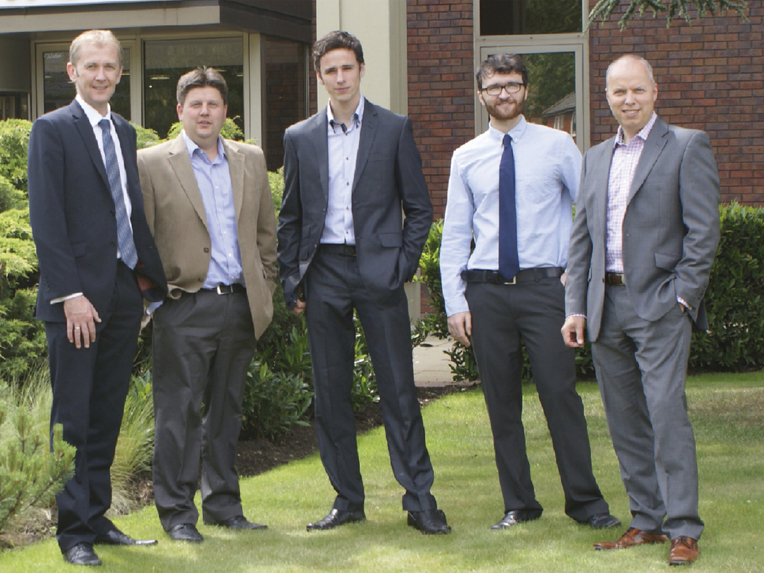
Региональный менеджер по продажам Эндрю Норклифф (слева) возглавляет коллектив нового офиса B&R в Северной Англии. Открытие офиса также посетил генеральный менеджер B&R в Великобритании Саймон Гудвин (справа).

О компании B&R
Компания B&R специализируется на инновационных решениях в сфере промышленной автоматизации, а также имеет представительства по всему миру со штаб-квартирой в Австрии. Продукция B&R сочетает в себе уникальные инженерные разработки и передовые технологии, и по праву завоевала международное признание и любовь клиентов. В портфолио B&R всегда найдется комплексное решение практически для любой задачи современной промышленности: автоматизация отдельных машин или целых заводов, продвинутое управление движением, визуализация, встроенные технологии безопасности и многое другое. Технологии промышленной полевой шины POWERLINK и openSAFETY, так же, как и мощная среда разработки Automation Studio являются основой постоянного совершенствования техники автоматизации и успеха компании на рынке. Дух инноваций позволяет компании B&R быть на острие прогресса, превосходя самые смелые ожидания своих клиентов.
Более подробную информацию Вы сможете найти на www.br-automation.com.

